附件2：
质量信得过班组建设准则
Criteria for building quality trustworthy group
2017- 11- 08发布 2018-02-08 实施 201
中国质量协会 发布
中国质量协会团体标准
T /CAQ 10204—2017

目 次
前言 I
引言 II
1 范围 1
2 规范性引用文件 1
3 术语和定义 1
4 建设要求 1
4.1 总则 1
4.2 需求确定 1
4.2.1 明确定位 1
4.2.2 识别顾客及其他相关方 1
4.2.3 识别确定关键需求 2
4.3 建设策划 2
4.3.1 确定关键改进工作 2
4.3.2 建立目标和测量指标 2
4.4 建设过程 2
4.4.1 提升人员素质 2
4.4.2 完善基础管理 2
4.4.3 改进与创新 3
4.5 建设成效 3
4.5.1 建设目标达成情况 3
4.5.2 提炼特色 3
4.5.3 顾客及其他相关方评价结果 3
附录A（资料性附录） 质量信得过班组建设程序图 4
附录B（资料性附录） 质量信得过班组建设评价表 5
参考文献 6

前 言
本标准按照GB/T 1.1—2009给出的规则起草。
本标准由中国质量协会提出并归口。
本标准起草单位：中国质量协会、中华全国总工会劳动和经济工作部、北京信息科技大学、中国航天科技集团公司第一研究院第十八研究所、中国航天科工集团第二研究院二十五所、国网北京市电力公司、中国人民解放军第5720工厂、上海铁路局、海尔集团、红塔烟草（集团）有限责任公司、重庆海尔热水器有限公司、北京中质协卓越培训有限公司。
本标准主要起草人：段永刚、侯进锋、康岳、王璐、沈丽萍、曲立、石海源、许教音、芮宁斌、高春雷、乔玉京、段燕萍、胡加方、陈秀云、张德华、吕自喜、贾宣东。

引 言
0.1 总则
为引导企业科学、有效地开展质量信得过班组建设工作，提升班组提供产品和服务的质量，提高企业的基础管理水平，特制定本标准。
本标准根据GB/T 19580《卓越绩效评价准则》和 GB/T 29590《企业现场管理准则》提出的对组织和现场的管理要求，紧密结合班组管理的实际特点，提出了质量信得过班组建设基本理念，定义了质量信得过班组内涵，规定了建设程序要求，是企业开展质量信得过班组建设工作的主要依据。
0.2 建设理念
质量信得过班组建设的核心理念是质量为顾客和其他相关方创造价值。其基本理念是：
——关注顾客。质量信得过班组建设的目的是更好地满足顾客需求和期望，班组应始终关注顾客的需求、期望及其变化，为建设工作明确方向。
——诚信守诺。质量信得过班组应对所提供的产品和服务质量作出承诺，工作过程中诚实守信、履行诺言，不断提升顾客和其他相关方的信赖程度。
——有效学习。班组应围绕质量信得过建设目标，持续学习新理念、新工具、新技术，创新工作方法，不断提高班组成员素质。
——改进创新。质量信得过班组应基于事实，运用科学的方法，持续优化、改进、创新班组各项基础管理工作，提升产品和服务质量的保证能力。
0.3 框架图
质量信得过班组建设框架图如图1所示。
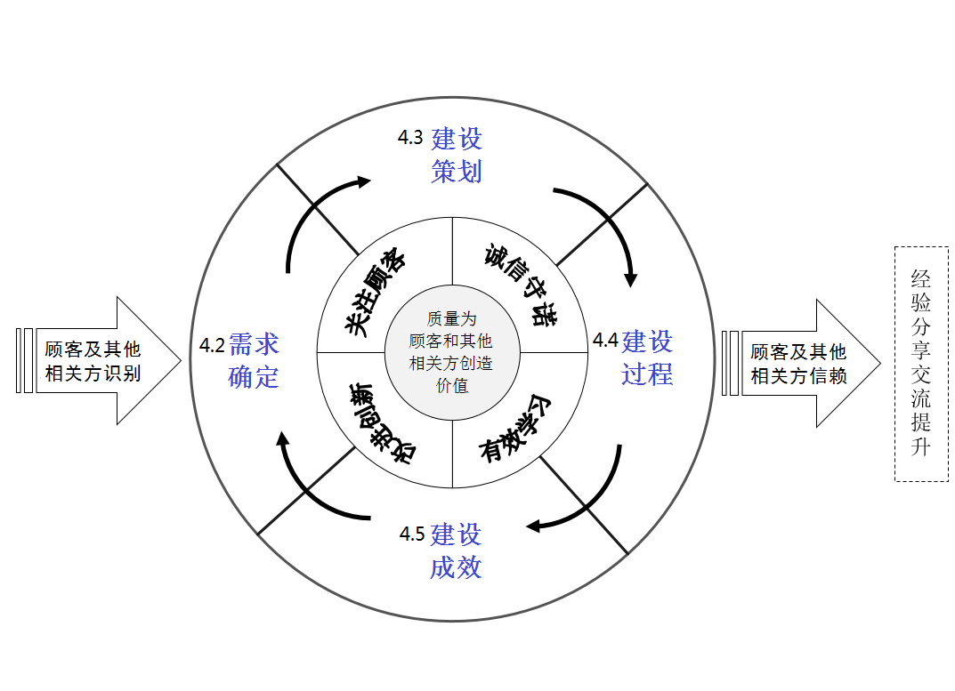
图1 质量信得过班组建设框架图

质量信得过班组建设准则
- 范围
本标准规定了质量信得过班组建设的要求。
本标准适用于企业的班组开展质量信得过班组建设活动。
- 规范性引用文件
下列文件对于本文件的应用是必不可少的，凡是注明日期的引用文件，仅注日期的版本适用于本文件。凡是不注日期的引用文件，其最新版本（包括所有的修改单）适用于本文件。
GB/T 19000 质量管理体系 基础和术语
GB/T 29590 企业现场管理准则
- 术语和定义
GB/T 19000和GB/T 29590 界定的以及下列术语和定义适用于本文件。

班组 group
企业中最基础的正式组织单元。

质量信得过 quality trustworthy
达到顾客及其他相关方对所提供产品或服务质量信赖的程度。

质量信得过班组 trustworthy group for quality
能够稳定提供顾客和其他相关方信赖产品和服务的班组（3.1）。
- 建设要求
  - 总则
质量信得过班组建设过程包括需求确定、建设策划、建设过程和建设成效。质量信得过班组建设程序参见附录A。
  - 需求确定
    - 明确定位
企业应根据其所提供的产品和服务以及班组运行所处的环境，明确班组承担的主要职责和任务。
    - 识别顾客及其他相关方
班组应根据其所承担的职责和任务，识别并确定关键顾客及其他相关方。
    - 识别确定关键需求
班组应采用科学的方法，全面识别、分析并确定关键顾客及其他相关方的关键需求。
注：关键需求指决定顾客及其他相关方对产品和服务质量信赖程度的需求。
  - 建设策划
    - 确定关键改进工作
班组应依据关键需求，在对满足需求的能力进行全面评估的基础上，识别存在的差距，确定建设过程中的关键改进工作（包括提升人员素质、完善基础管理等），并形成质量信得过班组建设计划。
    - 建立目标和测量指标
班组应根据确定的关键改进工作，建立质量信得过班组建设目标，并结合班组年度工作目标，确定相应的测量指标，定期进行监测。
  - 建设过程
    - 提升人员素质
质量信得过班组建设过程中，班组应通过质量文化建设等活动形式，营造良好的氛围，引导班组成员树立牢固的质量意识和精益求精的工作态度；依据建设目标，班组应系统识别对班组组长和班组成员的能力要求，并对实际工作能力进行评估，根据评估结果，制定并落实有针对性的能力提升方案。
    - 完善基础管理
班组应根据质量信得过班组建设计划，完善班组基础管理工作。基础管理工作可考虑如下方面：
——产品和服务质量管理。班组能够结合所提供产品和服务特点，建立有效的质量监督检查方案、质量控制方案，并运用适宜的质量工具、方法开展质量改进提升活动。
——顾客关系管理。班组能够结合实际，通过适宜、有效的方式，主动了解顾客需求、获取顾客反馈信息，并将顾客需求及反馈信息及时传递给班组成员，为班组改进提供输入，持续改善，提升顾客满意度。
——制度管理。班组能够结合管理实际，将上级组织的管理制度细化形成适合本班组的管理制度和流程，提升现场的执行力。
——任务管理。班组应建立科学的工作流程，利用适宜的信息化手段，将工作任务准确、清楚、及时地分配给相关班组成员；班组能够采用适当的方法，及时准确传递与工作任务相关的动态信息；对工作任务完成过程中产生的异常，能够通过相应的流程或制度，及时纠偏处理；形成班组工作现场信息清晰、可视的状态。
——绩效管理。班组能够根据工作内容和特点，完善并有效实施班组绩效管理制度；绩效管理制度能激发班组成员工作的积极性和主动性。
——设备设施管理。班组能够依据相关设备设施管理规定，将有关工作分解到班组成员。结合班组使用设备设施特点，建立系统的设备设施管理制度和流程。
——安全环保管理。班组能够在企业相关安全环保体系和方法的指导下，制定适合班组工作现场特点的安全环保管理制度和流程，能够通过适当的机制，提升员工安全环保的意识，激发班组成员主动发现工作场所安全环保风险点并采取控制措施。
——现场秩序管理。班组能够运用5S、目视化等管理工具，形成清晰可视、便于工作的现场秩序。
——应急管理。班组能够采用科学的方法，全面识别工作过程中的各类风险，并依据风险的影响程度，制定相应的预防和处置措施。
    - 改进与创新
班组应在企业改进创新机制的引导下，积极主动开展质量信得过班组建设工作。通过建设过程，持续改进工作方法，不断提升顾客及其他相关方的信赖程度。
  - 建设成效
    - 建设目标达成情况
应依据质量信得过班组建设评价表（参见附录B）对班组建设过程及其建设成果进行评价。
    - 提炼特色
班组应提炼在建设质量信得过班组过程中形成的最佳实践。
    - 顾客及其他相关方评价结果
班组应获得在建设质量信得过班组过程中，顾客及其他相关方的评价结果。

- （资料性附录）
质量信得过班组建设程序图
质量信得过班组建设程序图见图A.1。

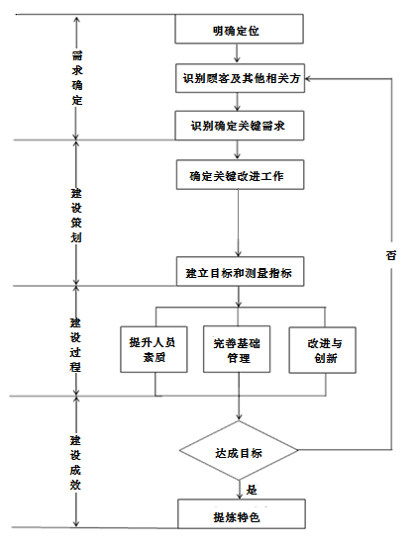

  - 质量信得过班组建设程序图

- （资料性附录）
质量信得过班组建设评价表

质量信得过班组建设评价项目、内容、分值表B.1。
  - 质量信得过班组建设评价表
- 质量信得过班组建设评价表
序号 | 评价项目 | 评 价 内 容 | 分值
1 | 需求确定 | （1）班组定位明确，并与企业发展需要相适应；  （2）顾客和相关方识别全面，关键顾客和相关方确定有依据；  （3）顾客和其他相关方需求识别有相应方法，关键需求清晰、具体。 | 15分
2 | 建设策划 | （1）班组基于能力评估，识别差距，确定关键改进工作；  （2）关键改进工作具体、可落实、有针对性；  （3）班组建设目标清晰，并与关键改进工作相对应；  （4）测量指标综合考虑班组建设目标和年度工作目标；  （5）建设计划清晰具体，可实施性强。 | 25分
3 | 建设过程 | （1）班组采取灵活有效的方式，提升成员能力。能力提升方案聚焦建设目标，针对性强；  （2）班组开展文化建设，通过各种形式强化成员质量意识，为质量信得过班组建设营造良好氛围；  （3）班组按照实施计划，对基础管理工作进行改进完善，关键质量控制点明确，建立并完善符合班组实际的制度、办法等；  （4）班组灵活开展形式多样的改进、创新活动，并形成相应的管理制度、办法；活动成果得到有效推广利用。 | 30分
4 | 建设成效 | （1）班组建设目标达成，测量指标结果良好，对比结果领先；  （2）顾客和其他相关方等外部评价结果良好；  （3）班组和班组组员取得相关荣誉。 | 15分
5 | 特色 | （1）程序严谨，系统性、逻辑性强；  （2）形成特色鲜明、可供推广的最佳实践；  （3）数据、信息详实充分。 | 15分
总 分 |  |  | 100分

参 考 文 献
[1] 中国质量协会.质量信得过班组实施指南[M].北京：中国质检出版社，2014.
[2] GB/T 19001-2016 质量管理体系 要求
[3] GB/T 19580-2012 卓越绩效评价准则

